EXPRESO DEL OESTE 2020
04Días / 03Noches
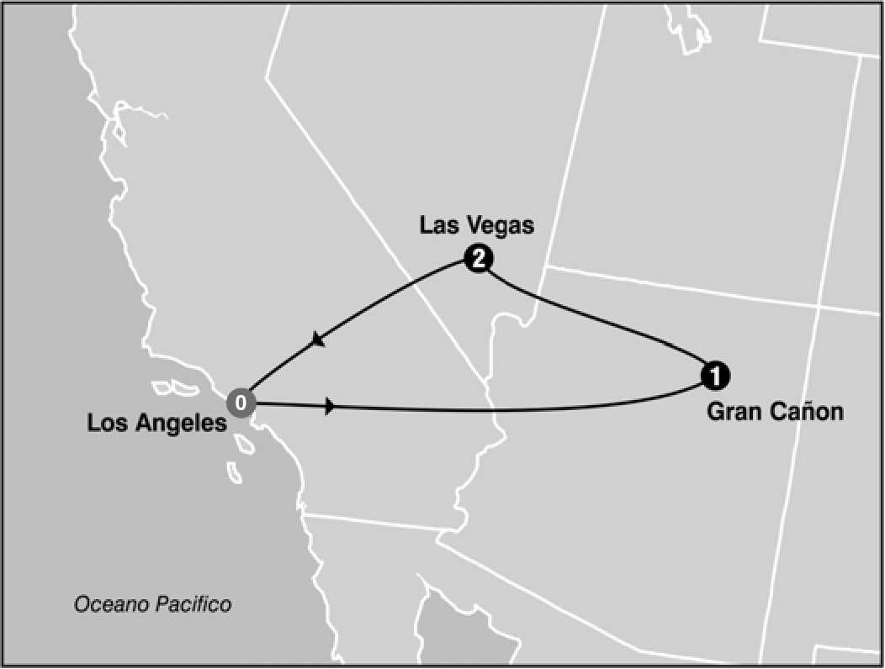
SALIDAS GARANTIZADAS

****2020****

Mayo 24
Junio 14
Julio 5 19
Agosto 9 16 23 30
Septiembre 13 20
Octubre 13 20

ITINERARIO

Dia 1: Los Angeles / Grand Canyon
Por la mañana saldremos de Los Angeles en camino al Grand Canyon. Cruzaremos el desierto llegando al Grand Canyon en las ultimas horas de la tarde. Alojamiento.

Dia 2: Grand Canyon / HooverDam / Ruta 66 / Las Vegas
Desayuno Continental. Por la mañana visita al Grand Canyon (parte Sur). El cañon es un verdadero paraiso para los amantes de la naturaleza y la fotografia. Luego de visitar varios lugares de interes, seguimos hacia Las Vegas, en camino atravezamos la antigua Ruta 66 y HooverDam antes de llegar a la ciudad de Las Vegas, ciudad de fantasia y meca de aquellos que les gusta el juego. Llegada. Alojamiento.

Dia 3: Las Vegas
Desayuno Americano. Dia libre para recorrer la ciudad o tomar excursiones opcionales. En la noche realizaremos una excursion nocturna de la ciudad, parando en el famoso letrero Bienvenido a Las Vegas, luego recorreremos el Strip de Sur a Norte presenciando sus multiples atracciones, visitaremos la calle Fremont parte antigua de la ciudad y finalizaremos visitando el hotel mas famoso de Las Vegas Caesars Palace, regreso al hotel. Alojamiento.

Dia 4: Las Vegas / Los Angeles
Desayuno Americano. Hoy partimos por el desierto hacia la ciudad de Los Angeles, llegando a media tarde.

Fin de nuestros servicios

PROGRAMA INCLUYE:
- Incluye 3 Desayunos 2 Americanos - 1 Continental
- Incluye Admision al Grand Canyon
- Incluye manejo de 1 maleta por pasajero durante el recorrido,
- maletas adicionales seran cobradas
- Impuestos Ecuatorianos: IVA, ISD

PRECIOS POR PERSONA EN US$
SALIDAS | SGL | DBL | TPL | CUA | CHD
2020  Mayo 24  Junio 14  Julio 5 19  Agosto 9 16 23 30  Septiembre 13 20  Octubre 4 25 | 1078 | 767 | 715 | 694 | 466

**APLICA PARA PAGO EN EFECTIVO, CHEQUE O TRANSFERENCIA**
CONSULTE NUESTRO SISTEMA DE PAGO CON TARJETA DE CREDITO

HOTELES SELECCIONADOS:

Grand Canyon Holiday Inn Express Grand
Canyon
Las Vegas Luxor Hotel & Casino, Bally's
Hotel & Casino Las Vegas
Culver City Courtyard by Marriott Los Angeles Westside

HOTELES DE RECOGIDA:

7:00 Courtyard by Marriott Los Angeles Westside
7:30 Millennium Biltmore Hotel
7:40 The L.A. Grand Hotel Downtown

NOTAS:

- NO INCLUYE TICKETS AEREO
- Circuito se realizara en español y/o portugués
- Confirmación de los hoteles definitivos estarán disponibles 30 días antes de la salida. Es responsabilidad de la agencia vendedora de solicitar dicha información
- En caso de no reunir número suficiente de participantes, circuito se realizara en modernos minibuses o vanes.
- Precio de los circuitos incluyen visitas y excursiones indicadas en itinerario.
- Toda reserva cancelada sufrirá cargos detallados en las condiciones generales de nuestro tarifario
- Precios sujetos a cambio sin previo aviso y disponibilidad
- Tarifas no aplican para fechas de congresos y/o eventos especiales

**Para nosotros es un placer servirle**

